MỤC LỤC
LỜI CẢM TẠ……………………………………………………………………2
LỜI GIỚI THIỆU……………………………………………………………….3
I. NGUYÊN NHÂN CHỌN ĐỀ TÀI……………………………………………4
II. NGHIÊN CỨU………………………………………………………………..4
IV. NGUYÊN LÍ HOẠT ĐỘNG………………………………………………...4
V. SƠ ĐỒ LẮP RÁP……………………………………………………………...5
VI. TIẾN HÀNH LẮP RÁP……………………………………………………..6
VII. KẾT LUẬN…………………………………………………………………..9
TÀI LIỆU THAM KHẢO......................................................................................10

LỜI CẢM TẠ
Em xin thay mặt nhóm nghiên cứu gửi đến Ban Tổ Chức, Bộ Giáo Dục, Sở Giáo Dục Và Đào Tạo tỉnh Sóc Trăng, Ban Giám Hiệu Trường THPT Trần Văn Bảy đã tạo điều kiện cho chúng em tham gia dự án nghiên cứu sáng tạo khoa học công nghệ cho học sinh phổ thông để em và các bạn có thể phát huy được khả năng sáng tạo của bản thân.
Cám ơn cha mẹ nhiệt tình ủng hộ, quý thầy cô , các ban nghành tận tình giúp đỡ, hướng dẫn để chúng em hoàn thành đề tài nghiên cứu.
Em và các bạn trong nhóm sẽ cố gắng hoàn thành tốt sản phẩm của mình. Và không ngừng học hỏi, tìm tòi để hoàn thiện hơn nữa sản phẩm của mình sao cho thuận tiện và giúp ích cho mọi người.
Một lần nữa, em gởi lời cám ơn đến ban tổ chức và chúc cho cuộc thi thành công tốt đẹp.
Sau đây là phần sơ lược về đề tài của chúng em.

LỜI GIỚI THIỆU
Đề tài của chúng em là tạo ra bộ dụng cụ dự báo sự thay đổi độ mặn của nước nhằm giúp cho những người nuôi trồng thủy sản kịp thời nhận ra sự thay đổi độ mặn của nước và có hướng khắc phục để làm giảm đi thiệt hại.
Chúng em nghiên cứu tài liệu chủ yếu thông qua mạng internet và đã tìm ra một số vật dụng cần thiết cho việc lắp ráp bộ dụng cụ báo hiệu sự thay đổi độ mặn. đó là:
- Trái nổi hình cầu, trái nổi hình elip, cồn kế.
- Mạch điện với hai đèn xanh và đỏ.
- Hộp nhựa.
- Pin và dây điện.
- Mút xốp, mảnh gỗ.
Sau khi lắp rắp và thử nhiều lần chúng em đã chọn :
- Trái nổi là cồn kế có độ thay đổi cao hơn khi độ mặn thay đổi.
- Mút xốp nhẹ bền.
- Mạch điện với hai đèn xanh và đỏ (xanh báo hiệu cho độ mặn giảm, đỏ báo hiệu cho độ mặn tăng).
- Pin thì nhẹ, tuy hơi tốn kém, dễ hỏng .
Sau khi hoàn chỉnh bộ dụng cụ, chúng em thấy bộ dụng cụ này đơn giản, dễ lắp ráp, rẻ tiền và có hiệu quả là thấy được sự thay đổi độ mặn của nước.
Tuy nhiên bộ dụng cụ này còn nhiều hạn chế: bóng đèn nhỏ khó quan sát, dùng pin dễ hỏng, tốn kém, dễ bị ảnh hưởng bởi thời tiết.
Do thời gian nghiên cứu của chúng em quá ngắn nên chúng em chỉ làm được đến đây, sau cuộc thi, chúng em tiếp tục nghiên cứu để hoàn thiện sản phẩm của mình.
Hướng nghiên cứu tiếp của chúng em là tìm bộ cảm biến chuyển dòng điện xoay chiều thành dòng điện một chiều để thay bóng đèn lớn hơn. Dùng thêm vật che chắn để dụng cụ sử dụng lâu hơn

ĐỀ TÀI
BÁO HIỆU SỰ THAY ĐỔI ĐỘ MẶN CỦA NƯỚC
I. NGUYÊN NHÂN CHỌN ĐỀ TÀI
Địa bàn tỉnh Sóc Trăng có diện tích nuôi tôm, sú lớn. Tuy nhiên độ mặn của nước thường không ổn định làm tôm, sú chết gây thiệt hại cho người nuôi. Nhằm đảm bảo cảnh báo độ mặn để người nuôi có thể điều chỉnh kịp thời giảm bớt thiệt hại nên cần có dụng cụ thường xuyên báo hiệu khi độ mặn thay đổi. Vì vậy chúng em chọn đề tài: “Báo hiệu sự thay đổi độ mặn của nước”.
Chúng em nghiên cứu ra bộ dụng cụ : Báo hiệu sự thay đổi độ mặn của nước với mong muốn giúp cho những người nuôi tôm, sú giảm bớt được phần nào thiệt hại.
II. NGHIÊN CỨU
Sau khi nghiên cứu một số tư liệu như: sự nổi theo độ mặn của nước, những phương pháp, dụng cụ có thể đo độ mặn của nước hiện tại, chúng em nhận thấy có một số dụng cụ như: trái nổi có thể nổi lên hoặc chìm xuống theo sự tăng hoặc giảm của độ mặn. Vì vậy ta có thể lợi dụng sự nổi đó để làm một dụng cụ cảnh báo độ mặn.
III. THIẾT BỊ
- Trái nổi hình elip dài hoặc cồn kế, trái nổi hình cầu.
- Thanh kim loại dễ dẫn điện mỏng và nhẹ.
- Tấm mút xốp dày.
- Mạch điện có gắn bóng đèn màu xanh và đỏ.
- Hộp không thấm nước dùng để chứa hai mạch điện.
- Ống có rãnh dài với những lỗ nhỏ đầy trên ống.
IV. NGUYÊN LÍ HOẠT ĐỘNG
  - Khi đo độ mặn của nước thay đổi tăng hoặc giảm thì trái nổi sẽ nổi lên hoặc chìm xuống.
  - Khi đó mảnh kim loại gắn với trái nổi sẽ gắn với mạch điện hở số 1 làm đèn đỏ sáng, báo hiệu độ mặn tăng, ngược lại, mảnh kim loại chìm xuống sẽ chạm vào mạch điện hở số 2, làm đèn xanh sáng báo hiệu độ mặn giảm.

V. SƠ ĐỒ LẮP RÁP
Sơ đồ mô tả bên trong bộ dụng cụ:

Sơ đồ mô tả bên ngoài bộ dụng cụ:

Hoặc :

VI. TIẾN HÀNH LẮP RÁP
Lần thứ nhất:
Tiến hành lắp ráp theo sơ đồ trên nhưng lại nảy sinh vấn đề, sự chênh lệch độ mặn quá nhỏ khi thanh kim loại không chạm vào mạch điện nào cả và dây dài dễ bị mục nát.
Đề xuất giải pháp: Thay trái nổi elip bằng trái nổi có gắn chì (cồn kế). Rút ngắn dây,đặt trái nổi gần mạch điện.
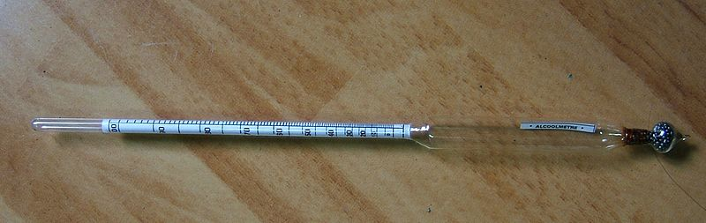

CỒN KẾ

Lần thứ hai:
Thay thế sửa chữa dụng cụ như đã nêu trên, dụng cụ hoạt động chưa tốt lắm, do một số nguyên nhân: mạch điện hở, dễ rời, dễ thấm nước ở nguồn điện, sự thay đổi của trái nổi không ảnh hưởng nhiều đến mạch điện.
Khi nước dâng lên hoặc hạ xuống làm cho trái nổi dao động ảnh hưởng đến mạch điện làm mất đi độ chính xác.
Đề xuất giải pháp: Dùng một miếng mút để giữ cho hộp mạch điện luôn nổi và khoan nhiều lỗ trên ống đặt trái nổi và gắn đầu của trái nổi với hai nguồn điện 1 và 2.
Lần thứ 3:
Dụng cụ dễ bị hư hỏng vì để trực tiếp dưới nắng, mưa
Đề xuất giải pháp: để nguồn điện vào bên trong hộp
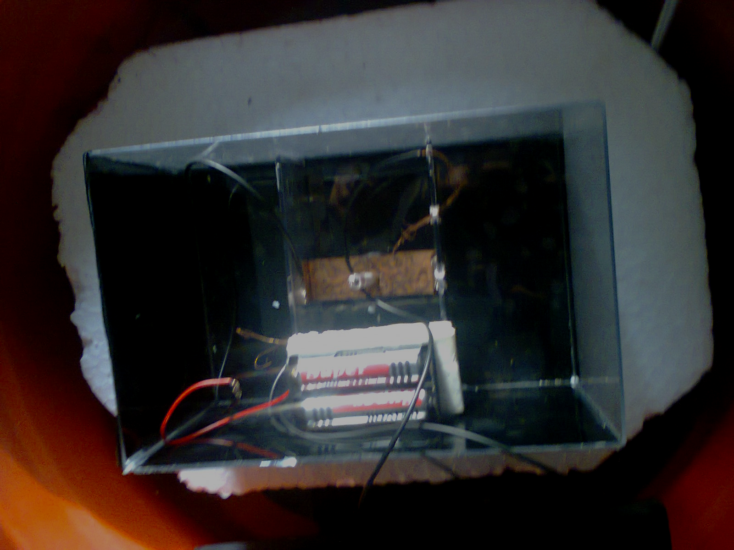

NGUỒN ĐIỆN

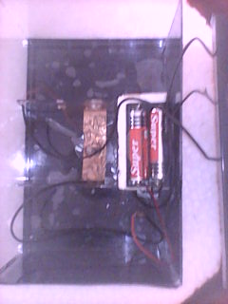

MẠCH ĐIỆN

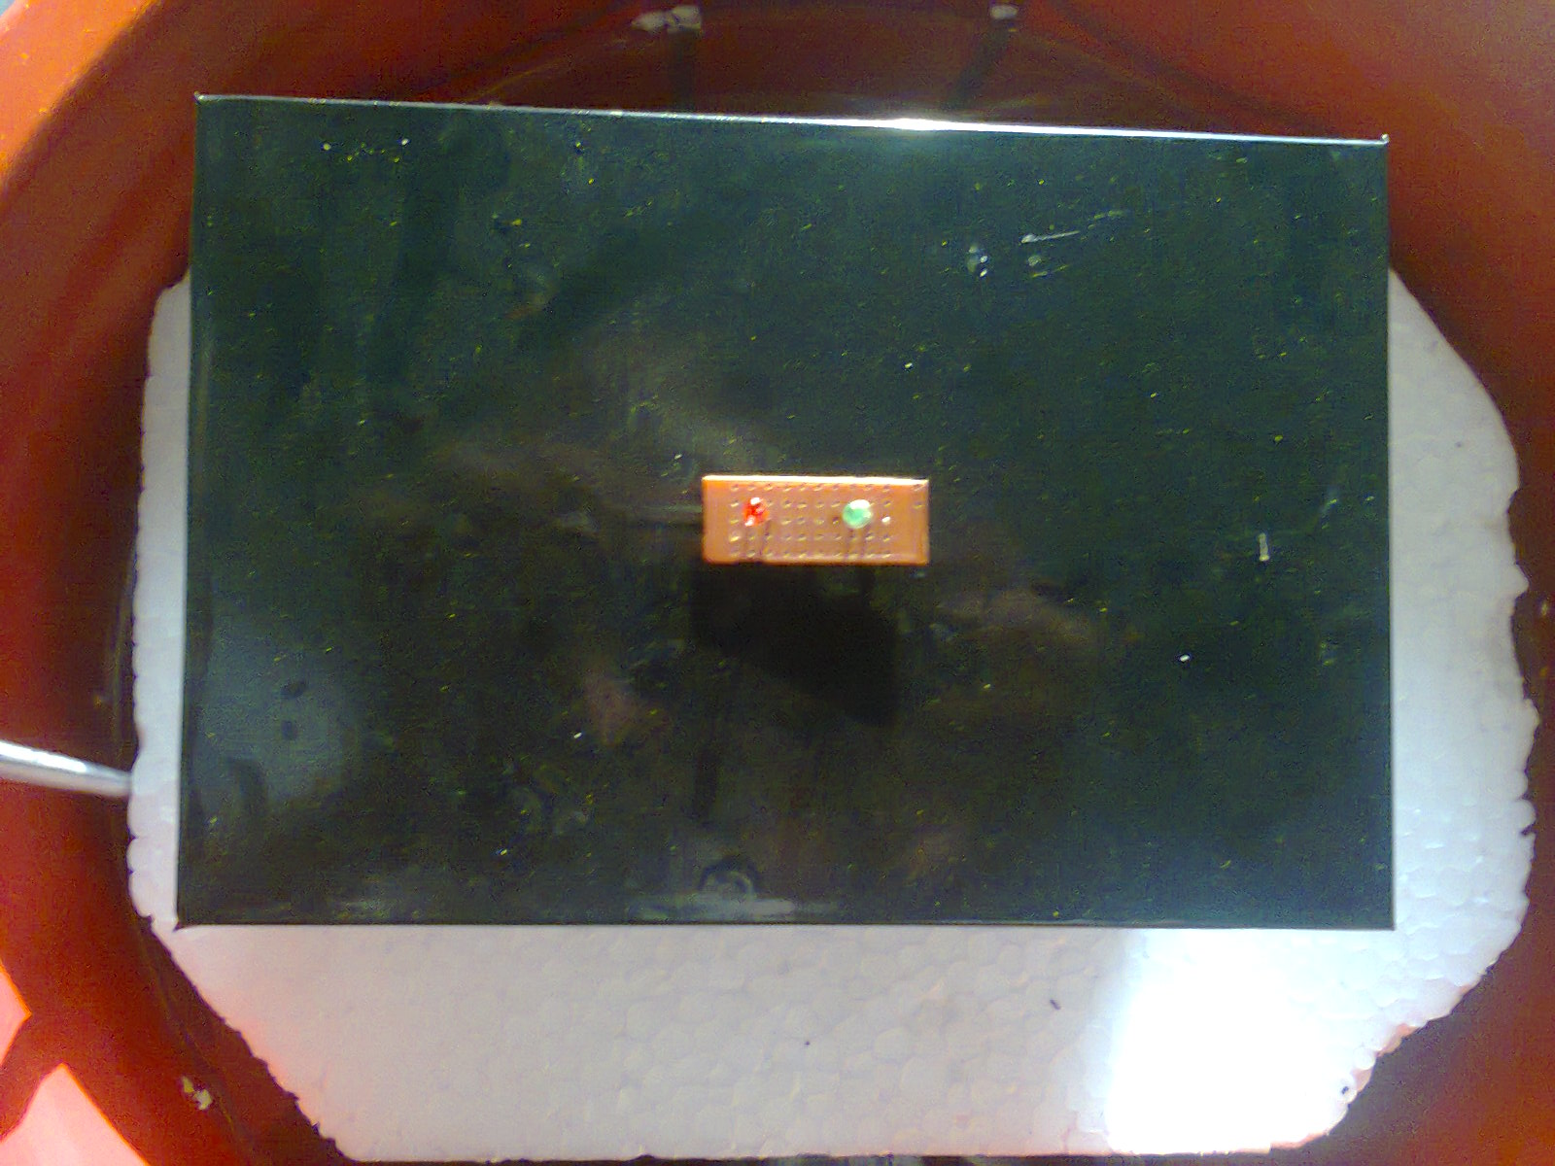

BỘ DỤNG CỤ NHÌN TỪ TRÊN XUỐNG

Tài liệu được chia sẻ bởi Website VnTeach.Com
https://www.vnteach.com

VII. KẾT LUẬN
* Ưu điểm:
- Dễ sử dụng.
- Dự báo được độ mặn giúp nuôi trông thủy sản dễ dàng nhận ra sự thay đổi độ mặn để điều chỉnh kịp thời làm giảm bớt thiệt hại.
- Đơn giản, dễ lắp ráp .
* Nhược điểm:
- Bóng đèn nhỏ, khó quan sát.
- Dùng pin nên tốn kém chi phí.
- Sản phẩm đặt ở ngoài trời sẽ chịu ảnh hưởng của gió, nước, nắng...
- Chỉ cho biết thay đổi độ mặn chứ không cho biết số liệu cụ thể
* Đề xuất:
- Nghiên cứu thêm về cách làm sao dự báo chính xác sự thay đổi độ mặn.
- Chuyển nguồn điện xoay chiều thành nguồn điện một chiều. Khi đó ta sẽ thay bóng đèn nhỏ thành bóng đèn to hơn.
- Dùng khung nhựa đậy phủ lên sản phẩm tránh nắng gió.

TÀI LIỆU THAM KHẢO
- VẬT LÍ LỚP 8 (Sơ Đồ Mạch điện) –Vũ Quang (Tổng biên tập)
Nhà XBGDVN
- NUÔI TÔM SÚ – Vinhcongle (đăng ngày :05/06/2011)
(thành viên trang WWW.Tôm Sú Vĩnh Châu)
- CHĂM SÓC AO TÔM MÙA MƯA – Việt Linh
WWW.Vietlinh.com.vn
- ỨNG DỤNG CỦA MUỐI TRONG NUÔI TRỒNG THỦY SẢN
Phòng maketing và kĩ thuật công ty VIBO
WWW.Edis.ifas.ufl.edu.vn
- BÁO CÁO TÌNH HÌNH SẢN XUẤT THỦY SẢN THÁNG 5 NĂM 2013 Trung tâm thông tin thủy sản (đăng ngày :04/07/2013)
WWW.tongcucthuysan.qov.vn

